Název projektu: Podpora výuky v technických oborech
Registrační číslo projektu: CZ.1.07/1.5.00/34.0458
Název šablony: III/2 – Inovace a zkvalitnění výuky prostřednictvím ICT
Název školy: Střední odborná škola NET OFFICE Orlová, spol. s r.o.
Vypracovala: Ing. Adéla Tomalová

Materiál č. 4 – Styl seznamů

Teorie
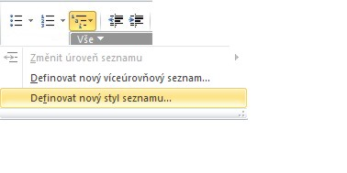
Seznamy jsou skupiny odstavců, které začínají stejnou značkou, číslem nebo písmenem. Styl seznamů se vždy dělí na dvě samostatné části – část, která spravuje seznam a texty jednotlivých položek seznamu. Můžete vytvořit přímo styl, který je založený na seznamu, ale výhodnější je vytvořit nový styl v nabídce víceúrovňového seznamu.
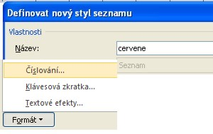
Otevře se dialogové okno pro vytvoření nového stylu, typ stylu je default seznam. Z nabídky tlačítka Formát vyberte položku číslování. Otevře se vám dialogové okno pro komplexní nastavení víceúrovňového stylu.
V prvním příkladu budeme používat pouze první úroveň seznamu.
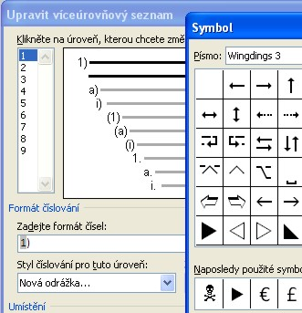
V prvním seznamu s popiskem „Klikněte na úroveň, kterou chcete změnit “se ujistíme, že máme vybránu první úroveň.
Ze seznamu s popiskem „Styl číslování pro tuto úroveň“ vyberte položku Nová odrážka.
Objeví se nabídka znaků vybrané znakové sady – pro odrážky se používají sady Symbol, Webdings, Wingdings 1-3.
Vybraný symbol je znak, a jako znak jej můžete formátovat. Formát znaku odrážky se nastaví po kliknutí na tlačítko Písmo.
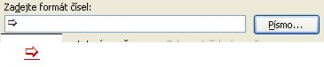
Můžete nastavit velikost, barvu, barvu podtržení.
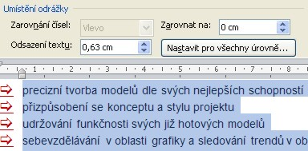
Poslední nastavení je umístění odrážky. Znovu si uvědomte, že seznamy se skládají ze dvou částí – odrážky a textu odstavce za odrážkou. Proto i nastavení umístění je dvojí – umístění odrážky a textu za odrážkou. V seznamu s popiskem „Zarovnat na“ nastavujeme umístění pozice na pravítku. V seznamu s popiskem „Odsazení textu “ nastavujeme na pravítku levý okraj odstavce. V praxi funguje umístění odrážky jako předsazení odstavce.

Příklad
Nakopírujte si soubor seznam 1 do adresáře AS/WORD/Seznamy
Vytvořte styly odstavce s fontem Calibri velikost 10 bodů –
Nadpis velikost 12, barva červená, Všechna Velká, 12 bodů před odstavcem a 6 bodů za odstavcem.
odrážka červený kruh, odsazený na 0,5cm, text na 0,8cm
cislo arabské číslice, oddělovač tečka, za tečkou mezera, číslo na 0,6cm
Použijte vytvořené styly podle zadání.
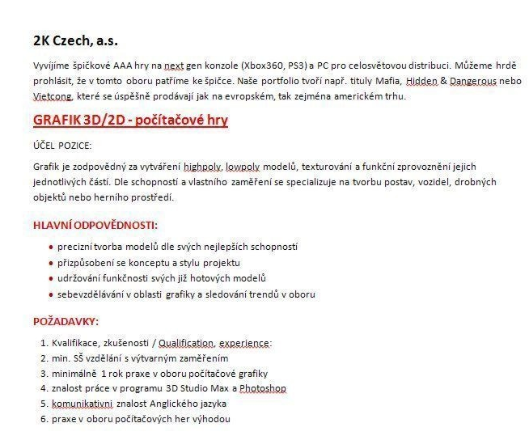
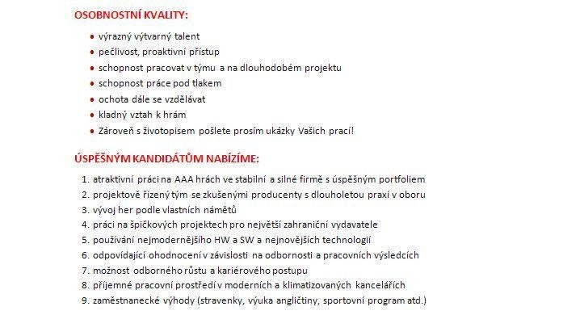

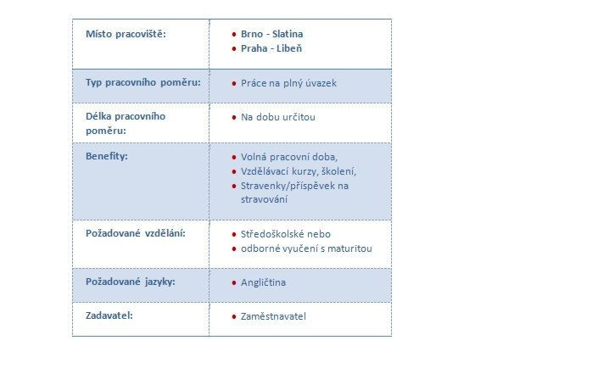

Řešení
Vytvořte styly odstavce s fontem Calibri velikost 10 bodů - zrušte formátování celého textu, na celý text nastavte styl normální. Změňte styl normální – font na Calibri a velikost na 10 bodů (pravým na styl - > změnit -> font -> velikost -> OK)
Nadpis velikost 12, barva červená, Všechna Velká, 12 bodů před odstavcem a 6 bodů za odstavcem. – Otevřete okno Styly -> tlačítko Nový styl -> Název: Nadpis -> Typ stylu: Odstavec -> Styl založený na: normální. Klikněte na tlačítko Formát -> Písmo -> velikost: 12b -> Barva: červená-> Styl: Všechna velká. Klikněte na tlačítko Formát -> Odstavec -> Mezery -> Před: 12b -> Za: 6 b.
odrážka červený kruh, odsazený na 0,5cm, text na 0,8cm - Klikněte na tlačítko víceúrovňový seznam (karta Domů-> skupina Odstavec) -> Definovat nový styl seznamu. Název: odrážka. Klikněte na tlačítko Formát -> číslování. Ze seznamu s popiskem „Styl číslování pro tuto úroveň“ -> Odrážka: • -> Písmo-> Barva písma: červená-> Umístění -> Zarovnat na: 0,5 cm-> Umístění textu: 0,8 cm.
cislo arabské číslice, oddělovač tečka, za tečkou mezera, číslo na 0,6cm Klikněte na tlačítko víceúrovňový seznam (karta Domů-> skupina Odstavec) -> Definovat nový styl seznamu. Název: cislo. Klikněte na tlačítko Formát -> číslování. Ze seznamu s popiskem „Styl číslování pro tuto úroveň“ : 1, 2 , 3, ….->Zadejte formát čísel: 1.->Za číslo přidat znak: mezera.

Anotace a cíl: Žáci vytvoří jednoúrovňový formát se všemi potřebnými vlastnostmi formátu, rozlišují jednotlivé položky nastavení odrážky a s ní spojeného odstavce.
Předpokládaný přínos (výstup): Získání praktických dovedností pro vytvoření a použití jednoúrovňového seznamu.
Předpokládaný čas: 20 minut

Citace
Odborný text je vytvořen autorkou materiálu.

